Формирование естественнонаучной грамотности
на уроках химии

Хлызова Т.Л., учитель химии
МОУ «Средняя общеобразовательная школа № 4» городского округа Архангельской области «Котлас»

Естественнонаучная грамотность - это способность человека занимать активную гражданскую позицию по общественно значимым вопросам, связанным с естественными науками, и его готовность интересоваться естественнонаучными идеями [2, с 2]. Естественнонаучно грамотный человек стремится участвовать в аргументированном обсуждении проблем, относящихся к естественным наукам и технологиям, что требует от него следующих компетентностей:
➢ научно объяснять явления;
➢ понимать основные особенности естественнонаучного исследования;
➢ интерпретировать данные и использовать научные доказательства для получения выводов.
Из приведенного выше определения вытекают требования к заданиям по оцениванию ЕНГ. Они должны быть направлены на проверку перечисленных выше компетентностей и при этом основываться на реальных жизненных ситуациях. Именно такие задания, объединенные в тематические блоки, составляют измерительный инструментарий PISA. При этом каждое из заданий классифицируется по следующим параметрам:
- компетентность, на оценивание которой направлено задание;
- тип естественнонаучного знания, затрагиваемый в задании;
- контекст;
- познавательный уровень (или степень трудности) задания.
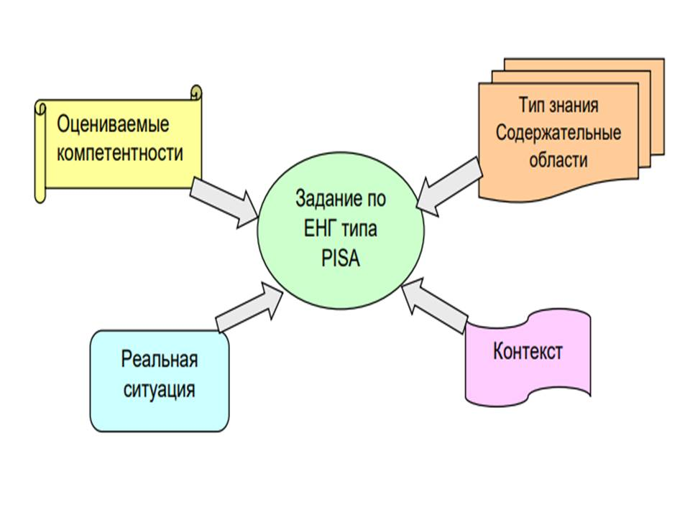В наиболее общем виде модель задания по оценке ЕНГ можно представить в виде следующей схемы [2]:

рис. 1 Модель заданий по естественнонаучной грамотности в формате PISA
В этой модели в явном виде не фигурирует такой параметр, как «познавательные уровни». Однако неявно он присутствует в каждой из остальных характеристик. Ведь трудность задания может зависеть от сложности описания самой реальной ситуации, необходимого объема содержательного знания и уровня компетентности.

Применительно к предмету химия, наиболее простым в работе оказался банк заданий ФИПИ. В чем мы видим преимущества? Задания имеют четкое направление по определённой теме. К тексту прилагаются разноуровневые вопросы. В том числе и вопросы, проверяющие предметную составляющую. К таким текстам легко подобрать и свои вопросы по мере необходимости. Поиск и отбор необходимых заданий занимает меньше времени. Ниже приведены выдержки из подобных заданий.
Примеры заданий по химии из открытого банка заданий для оценки естественнонаучной грамотности ФИПИ
Малахитовая шкатулка
Все, кто видел изделия из малахита, согласятся, что это один из красивейших поделочных камней. Состав малахита несложен – (CuOH)₂CO₃. Как и для всех карбонатов, для малахита характерна реакция с кислотами. Так, с соляной кислотой (HCl) малахит легко вступает в реакцию, при этом на поверхности происходит шипение и вспенивание. Если же нагреть малахит выше 200 ºС, то он почернеет, так как образуется порошок оксида меди(II), при этом одновременно выделяются пары воды и углекислого газа.
- Используя приведённое в тексте описание, составьте уравнение реакции разложения малахита
- Можно ли из малахита сделать фольгу или проволоку? Свой ответ аргументируйте с позиции физических свойств этих материалов. Предложите опыт, который бы подтвердил физические свойства малахита
- Почему малахит часто используют для оформления помещений и практически не применяют для наружной отделки зданий?
Хлорирование воды
Для обработки питьевой воды применяют свободный хлор, следы которого остаются в воде в растворённом виде, и мы нередко чувствуем этот запах. Свободный хлор (в виде простого вещества) улетучивается даже при отстаивании воды, а тем более при кипячении. Но хлор также вступает во взаимодействие с органическими соединениями, которые присутствуют в водопроводной воде. и способны вызывать тяжёлые болезни. При кипячении воды эти хлорсодержащие соединения практически не разрушаются
- Какую зависимость между растворимостью газа и температурой можно вывести из этой фразы: «Свободный хлор (простое вещество) улетучивается даже при отстаивании воды, а тем более при кипячении»?
- В чём заключается некорректность фразы «Кипячение не убивает хлор в воде»? Переформулируйте эту мысль, чтобы она точнее отражала суть информации.
Примеры заданий по химии открытого банка Института стратегии развития образования РАН
Комплексное задание «Ресурсы и отходы» (6 заданий)
Это межпредметное задание объединяет содержание курсов химии, экологии, биологии, физической географии на основе рассмотрения важных в современном обществе проблем утилизации и переработки отходов, использования ресурсов. Ребята обычно не связывают ее решение с применением знаний по химии, физике и другим естественнонаучным дисциплинам в контексте сохранения окружающей среды. Данное задание позволяет по-новому взглянуть на многие бытовые ситуации.
Задание №6
В центре столицы Австрии, города Вены, расположен мусоросжигающий завод. На нём внедрены высокоэффективные технологии улавливания и очистки продуктов горения, поэтому не происходит загрязнения окружающей среды. В то же время, во многих других местах во время сжигания мусора выделяются газы, загрязняющие атмосферный воздух и вызывающие образование кислотных осадков и разрушение многих материалов.
1. Какие неорганические вещества (классы веществ) можно использовать для улавливания (нейтрализации) таких продуктов сжигания мусора, как СО₂, SО₂, NО₂? Укажите классы веществ и подтвердите свой ответ уравнениями соответствующих реакций.
Однако, следует отметить, что химическая составляющая здесь проверяет предметные знания учащихся. Для них они могут показаться менее интересными и отталкивающими, чем задания по экологии, биологии, географии и т.д.

